ФОНД ОБРАЗОВАТЕЛЬНОЙ И НАУЧНОЙ ДЕЯТЕЛЬНОСТИ 21 ВЕКА

Конкурсная работа
В III Всероссийском педагогическом конкурсе
«Моя лучшая педагогическая разработка»
на тему: «Экологическое воспитание дошкольников в условиях реализации ФГОС»

Выполнила:
воспитатель МБДОУ «Детский сад
«Родничок» с. Быков,
1 квалификационная категория
Адрес: Сахалинская область, Долинский район,

2021
Муниципальное бюджетное дошкольное образовательное учреждение
«Детский сад «Родничок» с. Быков Долинского района Сахалинской области
694062, РФ, Сахалинская область, Долинский район, с. Быков, ул. Горняцкая, 16-Б
телефон/факс: 8(42442) 29-7-19

Наименование работы:«Сказка о белой льдине»
(по одноименному мультфильму режиссера Е. Синвоконь, сценариста А.Костинского).

Тема: Экологическое воспитание дошкольников в условиях реализации ФГОС.

Выполнила: Фомина Екатерина Сергеевна,
воспитатель МБДОУ «Детский сад
«Родничок» с. Быков,
1 квалификационная категория

2021
Содержание
Введение…………………………………………………………………… | 3
Глава I Теоретические аспекты экологического воспитания дошкольников путем приобщения к мультипликации………................. | 5
Глава II Технология изготовления работы «Сказка о белой льдине»……………………………………………………………………… | 7
Заключение…………………………………………………………………. | 10
Список литературы………………………………………………………… | 11
Приложение………………………………………………………………… | 12

Введение
Актуальность: В настоящее время во всем мире остро стоит вопрос загрязнения окружающей среды. Потребность в рациональном использовании отходов становится с каждым днём всё более актуальной. Ежедневно мы выбрасываем всевозможные упаковки от продуктов, пластиковые бутылки, пакеты и прочее. И наверняка не задумываемся о том, что весь этот мусор может не валяться под ногами, а стать материалом для создания весьма оригинальных детских поделок. Не выбрасывая мусор, а используя его для оригинальных поделок, мы сохраняем чистоту окружающей среды! Ненужные вещи, от которых мы стремимся избавиться как можно скорее, несут в себе множество возможностей для творчества. А какая это огромная радость, которую доставляют малышам игра, творчество, рукоделие, общение с любимыми близкими людьми. И если мы с азартом возьмемся за дело, дети непременно подключатся к нам. Вместе мы сможем изобрести что-то по-настоящему гениальное из ненужного мусора.
Проблема: Что делать с окружающим нас мусором?
Цели:
- Дать мусору новую жизнь, включив фантазию детей и взрослых, тем самым привлечь внимание детей и родителей к проблемам охраны окружающей среды.
- Овладение умениями преобразовывать и создавать новые вещи из бывших в употреблении материалов.
- Развитие свободной творческой личности ребёнка в результате развития познавательных способностей, творческого воображения и мышления, поискового поведения и коммуникативных навыков.
Задачи:
- Побудить окружающих задуматься о важной экологической проблеме нашей планеты на примере загрязнения людьми окружающей среды различным мусором.
- Воспитывать у дошкольников бережное отношение к окружающей нас природе.
- Развитие творческого мышления у участников по изготовлению поделок.
- Привить детям навыки ручного труда.
- Способствовать сплочению детей и родителей в совместном творчестве.
Методы:
- изучение информации в Интернете с помощью родителей.
- опрос детей.
- наблюдения и экскурсии с детьми
- просмотр мультфильма
- изготовление поделки.
Ожидаемый результат:
- Не мусорить самим.
- Изменение мировоззрения, отношения к бытовым отходам у детей, у родителей, посещающих наш детский сад.
- Уменьшение бытового мусора, вывозимого на свалку.

ГЛАВА IТеоретические аспекты экологического воспитания дошкольников путем приобщения к мультипликации
Среди проблем, возникающих перед современным человеком, проблема окружающей среды - одна из важнейших[3]. Для решения этих вопросов необходимо формирование экологической культуры всего населения, а начинать это надо уже в дошкольном возрасте. Так как именно в дошкольном возрасте дети делают «первые шаги» в прекрасный мир природы, богатый красивыми звуками, запахами, мир, развивающий все потенциальные возможности ребенка. Мы должны «научить знаниям законов, по которым живет природа, уметь организовать свой труд и отдых так, чтобы не наносить вреда природе и иметь осознанное желание делать это» (из «Концепции экологического воспитания дошкольников»)[4].
Экологическое воспитание в сфере дошкольного образования занимает одну из приоритетных областей. Современные проблемы взаимоотношений человека с окружающей средой могут быть решены только при условии формирования экологического мировоззрения у всех людей, повышения их экологической культуры. В дошкольном возрасте усвоение основ экологических знаний наиболее перспективно, так как именно в детстве ребёнок очень эмоционально воспринимает окружающий мирЧувственное восприятие окружающего мира лежит в основе развития у детей представлений не только об объектах и явлениях, но и о взаимосвязях и взаимозависимостях, существующих между ними и факторами окружающей среды, то есть экологических представлений.
Наиболее наглядное представление об основах экологии дети получают, слушая рассказы об окружающей среде, рассматривая иллюстрации в книгах и беседуя по ним, слушая сказки и просматривая мультипликационные фильмы.
Анимационное творчество способствует развитию дополнительных компетенций у детей: способности мобилизовать их в определенной жизненной ситуации, стремиться искать и создавать новые нетрадиционные решения для существующих и возникающих проблем.
Мультфильмы обладают богатыми педагогическими возможностями:
- расширяют представления об окружающем мире, знакомят с - новыми словами, явлениями, ситуациям;
- показывают примеры поведения, что способствует социализации, поскольку дети учатся, подражая;
- формируют оценочное отношения к миру, развитие мышления, понимание причинно-следственных связей;
- развивают эстетический вкус, чувство юмора;
- мультфильмы помогают реализовать эмоциональные потребности.
Исследования психологов и искусствоведов утверждают, мультфильм - один из уникальнейших инструментов воздействия на ребёнка благодаря своим характеристикам.В первую очередь необходимо отметить использование в мультфильме особого художественного приёма - смешения фантастического и реального. Ведущими мировыми исследователями (Л.С. Выготский, А.В. Запорожец, Т. Рибо, Дж. Селли) раскрыта особая роль воображения в психическом становлении дошкольника. Свойственный ему недостаток опыта и представлений компенсируется и замещается включением воображения в разные виды деятельности.Переживая разные эмоции вместе с героями мультфильмов, дети создают для себя модель окружающего мира, учатся различать добро и зло, примеряют на себя разные роли и формируют образы для подражания. Это связано с тем, что психика человека устроена таким образом, что мы бессознательно подражаем тому, кто нам нравится. А для детей подражательное поведение - один из основных способ освоить разные социальные роли. Копировать поведение окружающих свойственно детям, поэтому использование потребности в стереотипии позволит с помощью героев мультфильмов выработать стереотипы образцов поведения в обществе.
ГЛАВА II Технология изготовления работы «Сказка о белой льдине»
В рамках экологического воспитания решено было провести акцию среди детей и родителей «Очистим планету от мусора».
По мультфильму «Сказка о белой льдине» (режиссер Е.Сивоконь, сценарист А.Костинский, 1974г.) была вместе с детьми изготовлена поделка «Сказка о белой льдине».
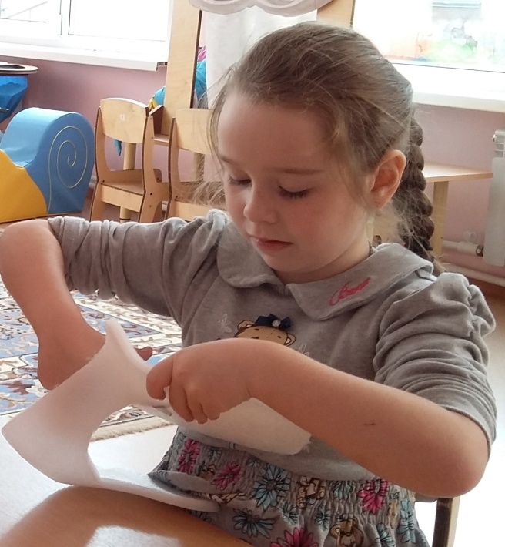
Родители приняли активное участие: приносили бросовый материал, различную бумагу, трубочки, фантики и т.д., а дети с энтузиазмом применяли различные знакомые им техники в изготовлении элементов для поделки.
Для поделки нам понадобилось: крышка от коробки из под обуви, кусок поролона, гофрированная бумага, старый мячик, киндер яйцо, трубочки от сока, пластилин, нитки, цветная бумага, скотч, акриловая краска.
Использовались разные техники:
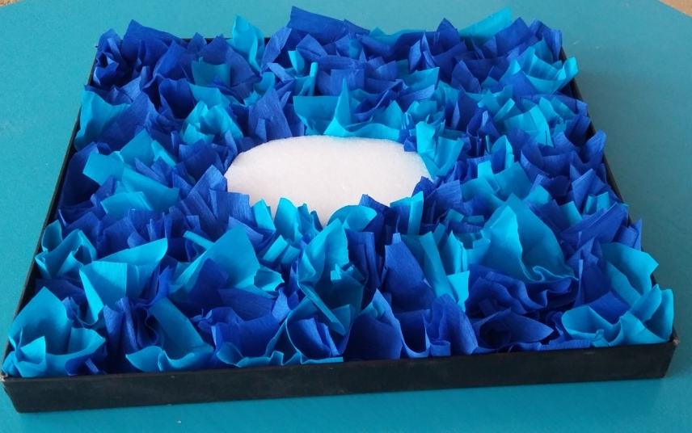
- «вырезание» из поролона для изготовления льдины;
- «торцевание» для изготовления моря из гофрированной бумаги;

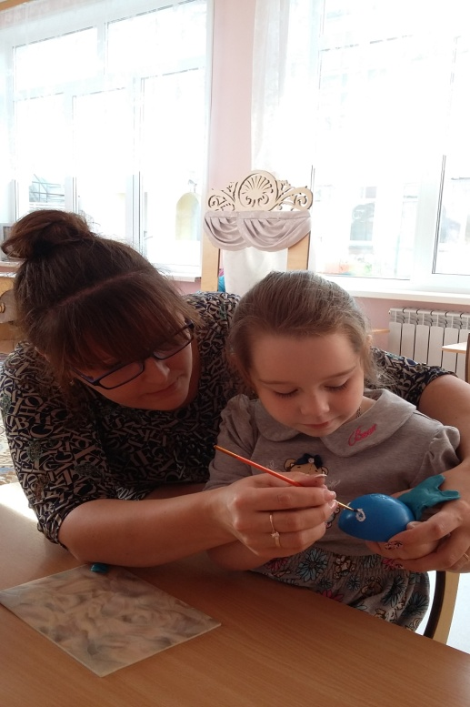
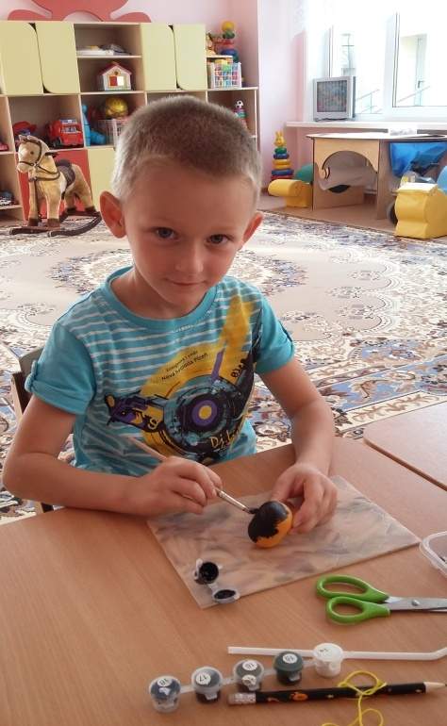
- для изготовления пингвина было раскрашено киндер яйцо акриловой краской, из ниток, путем наматывания на карандаш сделан бубон на шапочку, из пластилина вылеплены швабра и ведро, из коктейльной трубочки сделана метелка;

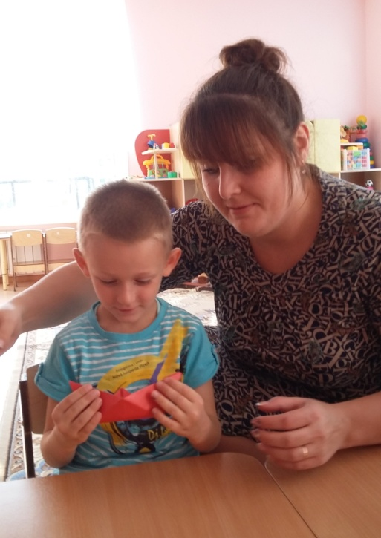
- для изготовления кита был разрезан пополам шарик, с помощью пластилина был сделан хвост, из коктейльной трубочки, которую разрезали сверху на несколько полосок, был сделан фонтан, глаза и рот нарисованы акриловой краской;
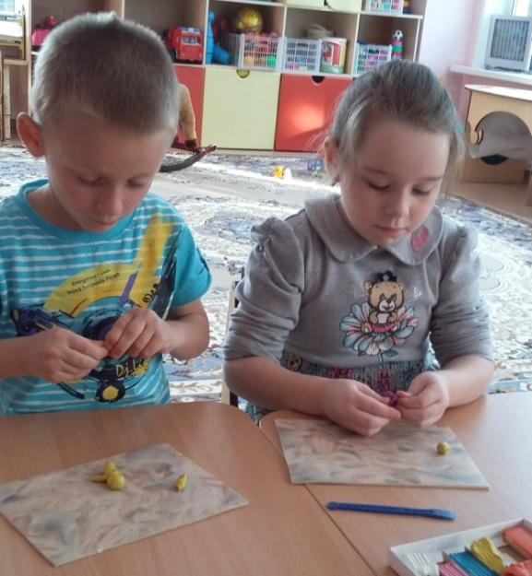

- кораблик сложен из цветной бумаги;

- из пластилина вылеплены человечки;

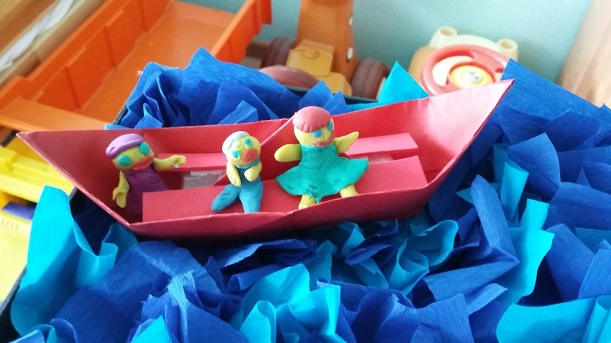
Все элементы поделки закреплены при помощи двойного скотча;

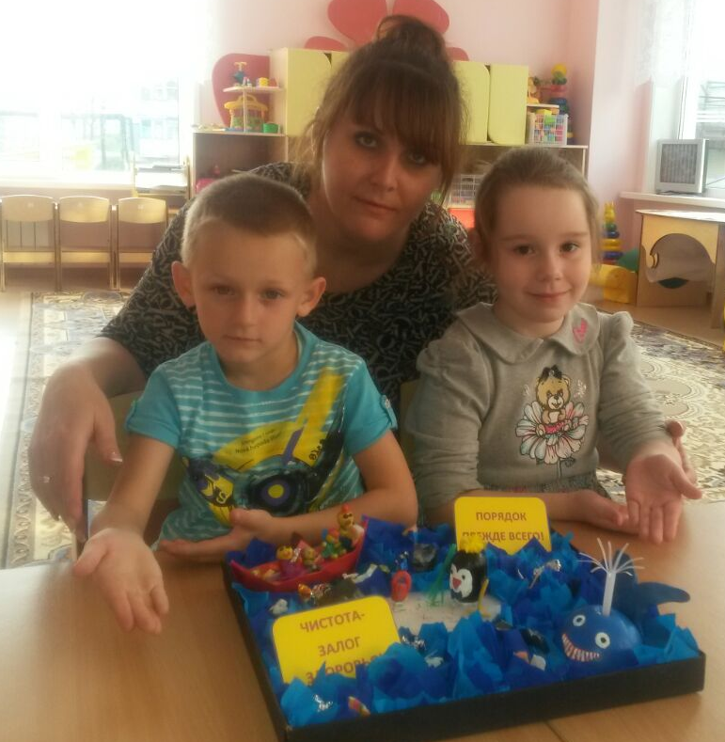

Таблички с надписями напечатаны на компьютере, распечатаны и заламинированы.

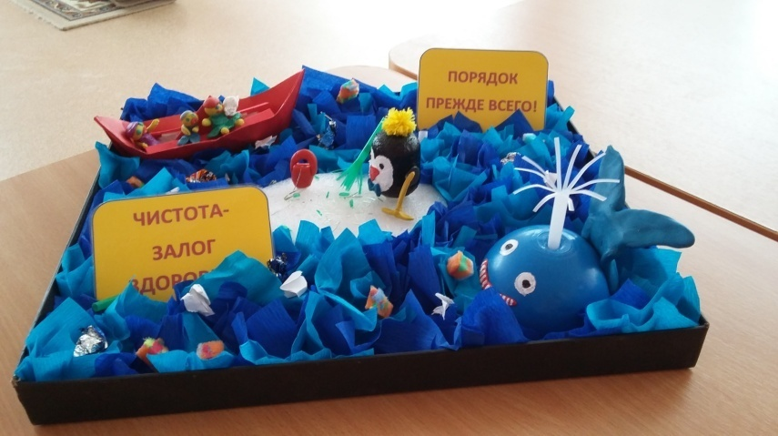
В соответствии с сюжетом мультфильма разбросан мелкий мусор: фантики, кусочки трубочки, обрезки от мусорного пакета, губки и т.д.
Заключение
Проблема экологического воспитания дошкольника относится к числу коренных проблем теории воспитания и имеет первостепенное значение для воспитательной работы. В современных условиях, когда сфера воспитательного воздействия значительно расширяется, эта проблема приобретает особую остроту.
Экологическое воспитание дошкольников означает формирование у них экологического сознания - сознательного отношения к окружающей природной среде с целью охраны и рационального использования природных ресурсов. Главной целью экологического воспитания является формирование личности, характеризующейся развитым экологическим сознанием и культурой.
В результате работы над проектом мы пришли к выводу, что каждый человек может многое сделать для сохранения чистоты в окружающей среде. Для этого необходимо просто творчески, с выдумкой, фантазией, распоряжаться теми вещами, которые становятся ненужными.
Цель акции «Очистим планету от мусора» - привлечь внимание людей к проблемам загрязнения окружающей среды и замусоривания планеты, а также развить у них навыки хозяйственного отношения к окружающему миру и повысить уровень экологической культуры и грамотности достигнута.
«Человечество не погибнет в атомном кошмаре, оно задохнется в собственных отходах», - сказал когда-то известный физик Нильс Бор. Организуя эту акцию, мы изо всех сил старались сделать так, чтобы слова Бора не стали пророческими.
Список литературы
- Голицына Н.С. Экологическое воспитание дошкольников. Перспективное планирование работы с детьми 3-7 лет: Методическое пособие. – М.: Мозаика-Синтез, 2006.
- Горькова Л. Г., Кочергина А. В. «Сценарии занятий по экологическому воспитанию дошкольников» - М., ВАКО, 2005.
- Зерщикова Т., Ярошевич Т. Экологическое развитие в процессе ознакомления с окружающим миром// Дошкольное воспитание. 2005. № 7.
- Иванова А. А. Программа экологического образования дошкольников Живая экология. – М.: Сфера, 2009. Иванова А. И. Мир растений: Экологические наблюдения и эксперименты в детском саду. – М.: Сфера, 2010.
- Иванова А. И. Экологические наблюдения и эксперименты в детском саду: Мир растений. – М. : ТЦ Сфера, 2008.
- Соломенникова О.А. Экологическое воспитание в детском саду. Программа и методические рекомендации.- М.: Мозаика - Синтез, 2006.

Приложение 1
Конспект НОД в подготовительной группе
«Порядок прежде всего!».
Интеграция образовательных областей:
Познавательное развитие, речевое развитие социально–коммуникативное развитие,художественно-эстетическое развитие, физическое развитие
Цель:
Способствовать экологическому воспитанию детей дошкольного возраста, формированию экологической культуры.
Задачи:
Закреплять элементарные представления об источниках загрязнения окружающей среды;
Расширять и систематизировать знания детей о природе;
Формировать умение анализировать поступки людей, свои поступки, делать выводы.
Познакомить со знаком «выброси в мусорную корзину»;научить находить его на упаковках от продуктов.
Воспитывать бережное отношение к окружающему миру – улице, городу, стране, планете.
Материал и оборудование:
Мультимедийное оборудование, пустые упаковки от соков, воды, батарейки,глобус, видеозапись, лупа, и знак «Выброси в мусорную корзину».
Предварительная работа:
Рассматривание иллюстрации экологического содержания, просмотр фильмовэкологическойнаправленности, беседы с детьми,знакомство с глобусом, чтение стихов и рассказов о природе.
Содержание образовательной деятельности:
- Организационный момент.
Воспитатель: - Я назову цепочку слов, а вы подумайте и скажите, как все это можно назвать одним словом:
- Сатурн, Марс, Земля, Юпитер……. (это планеты)
- Да, все это планеты Солнечной системы. Все они движутся вокруг одной звезды - Солнца.
- А как вы думаете, чем Земля отличается от других планет?
- Да, на земле есть жизнь. Есть воздух, вода, солнечный свет.
Все это - условия, необходимые для жизни. Если не будет этих условий, тогда Земля может стать безжизненной.
Воспитатель демонстрирует глобус, на котором закреплены маленькие фигурки людей.
Воспитатель: Вы знаете, что это? (глобус).
(Ответы детей)
- Правильно, это глобус - модель Земли. Земля - наш общий дом.

2. Просмотр фрагмента мультфильма «Сказка о белой льдинке» режиссер Е. Синвоконь, сценарии А.Костинского.
Воспитатель:Сейчас я предлагаю вам посмотреть мультфильм. Он называется «Сказка о белой льдинке».
Беседа по содержанию мультфильма.
Воспитатель:
- Какой была льдинка вначале?
- Какой она стал?
-Какая вам больше нравилась? Почему?
- Как вы считаете, кто виноват в том, что льдинка стала такой грязной?
- В чем их вина? (Ответы детей).
- Вот такая и на Земле в разных населенных пунктах люди оставляют за собой огромное количество мусор, бросают его прямо на Землю (на глобус закрепляет упаковки от сока, конфет и прочие таким образом, чтобы под ними скрылась вся поверхность глобуса и фигурки людей). Если бросать и не убирать мусор, что может произойти?
- Что мы видим? (ответы детей). Вся поверхность суши покрыта мусором, вода загрязнена, людям нечем дышать. Сквозь толстый слой мусора солнечные лучи не могут пробиться к Земле и согреть ее. Земля может стать безжизненной.
- Что делать? (дети предлагают варианты решения.)
- если мы очистим Землю, мы спасем ее от гибели. Вы хотите спасти свою планету?
Будем мы беречь планету,
Дом, в котором мы живем.
Если будет грязно где - то
Мы планету приберем!
Дети снимают с макета мусор, садятся за столы, упаковки берут с собой.

- Динамическая пауза
Мы вдоль речки идем,
И бумажки и стекляшки собирает и кладем.
Раз в ведро и два в корзину,
Наклоняем дружно спину.
Если дружно потрудиться мигом все преобразится.

- Исследовательская деятельность:
Воспитатель:У нас на столах лежат увеличительные стекла. Вот сейчас с их помощью мы сделаем открытие. Дело в том, что все эти упаковки подсказывают нам, как с ними нужно поступить.
- Могут ли они нам голосом подсказать, что с ними делать? (нет)
- Конечно, нет. Но иногда могут сказать с помощью специальных знаков.
Воспитатель демонстрирует знак « Выбросить в мусорную корзинку».
- Обследуйте упаковку с помощью лупы и найдите такой же знак..
- Рассмотрите хорошо этот знак.
- Как думаете, что он обозначает? (предположения детей).
- Да этот знак называется «Выбросить в мусорную корзинку».
- Давайте так и сделаем!
Воспитатель приносит мусорную корзинку, дети выбрасывают в нее весь мусор.

5. Рефлексия.
Воспитатель:Наша беседа подходит к концу. О чем мы с вами сегодня говорили?
- Как вы поступите, если у вас в руках окажется какой - то мусор?
- Что вы сегодня узнали нового, о чем раньше не знали?
- Какие главные слова говорил нам герой мультфильма?
- Я говорю вам большое спасибо за такую хорошую работу - и мусор убрали, и порядок навели. Это значит, что вы добрые дети. Такие же,как пингвиненок на белой льдинке!

